федеральное государственное бюджетное дошкольное образовательное учреждение
«Детский сад «Волжский утес»
Управления делами Президента Российской федерации

Проект «День России»

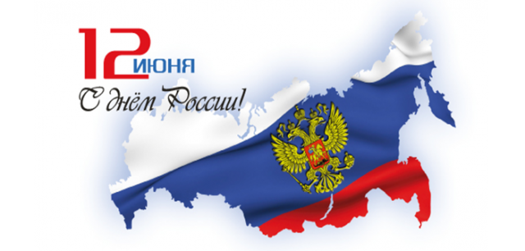

Инструктор по физической культуре: Кокшина Г.М.
Музыкальный руководитель: Немцева Е.А.

п. Волжский Утес
Паспорт проекта

Вид проекта: творческо-информационный
Продолжительность проекта: краткосрочный
Участники проекта: дети старшеговозраста, родители, воспитатель, музыкальный руководитель, инструктор по физической культуре.
Продукт проекта:
Пополнение предметно-развивающей среды.
Картотека художественной литературы для чтения детям о Родине.
Праздничный стенд «День России»
Аппликации «Флаг России»
Поделки «Флаг России»
Актуальность
Воспитание патриотических чувств у детей дошкольного возраста – одна из основных задач дошкольного учреждения, включающая в себя приобщение детей к традициям богатейшей культуры нашей страны, развитие у детей чувства национального достоинства, воспитание чувства гордости к историческому, героическому прошлому России, воспитание патриотизма, уважения к истории и традициям нашей Родины. Сегодня материальные ценности доминируют над духовными. Однако трудности переходного периода не должны стать причиной приостановки патриотического воспитания. Возрождение духовно-нравственного воспитания это шаг к возрождению России.
Проблема проекта:
В старшем дошкольном возрасте не все дети имеют представления о празднике «День России», у них мало знаний о символах России.
Цель проекта: Формирование у детей представлений o Родине, ее истории, национально-культурных традициях и символах России.
Задачи проекта:
1. Пополнить предметно-развивающую среду по теме проекта;
2. Сформировать у детей представление o России, как o нашей Родине, государстве, в котором мы живем, o ее истории, национально-культурных традициях и символах;
3. Воспитать у детей чувства патриотизма и гордости за свою страну Россию;
4. Познакомить с изображением Государственного флага РФ (цветовое решение, расположение полос);
5. Способствовать развитию грамматического строя речи, связной речи, обогащать словарный запас;
6. Поддерживать познавательный интерес к истории страны.
Ожидаемые результаты:
Реализация проекта поспособствует развитию у детей любознательности, творческих способностей, познавательной активности, коммуникативных навыков речи. У детей сформируется представление o празднике «День России», разовьется чувство патриотизма и гордости за свой народ и страну.

Принципы реализации проекта
1. Принцип культурологического характера содержания, позволяющего всем детям, независимо от национально-культурной и конфессиональной принадлежности, познакомиться с традиционной духовно-нравственной культурой России.
2. Принцип личностно-ценностного соответствия содержания программы закономерностям развития детей дошкольного и школьного возраста.
3. Принцип систематичности, последовательности и преемственности содержания между ступенями дошкольного, начального образования.
4. Принцип амплификация содержания, позволяет расширять и углублять знания детей по данному направлению работы.

Этапы реализации проекта

№  п/п | Название мероприятия | Цель | Ответственные
I этап. Подготовительный
Педагоги:
 | 1. Сбор и анализ литературы по данной теме;  2. Разработка плана реализации проекта;  3. Подборка иллюстративного материала;  4. Подборка стихотворений, загадок, песен, мультфильмов по теме проекта;  5. Подборка подвижных, пальчиковых игр;  6. Подготовка материала для изобразительной деятельности;  7. Подбор художественной и познавательной литературы для чтения детям. | Подготовка к реализации проекта, создание необходимых условии. Определение уровня знаний детей по теме проекта.
С родителями:
 | Объявлен конкурс рисунков «Моя Россия»  Папка-передвижка:  «12 июня – День Росси», «Воспитываем патриотов». | Приобщение родителей к работе над проектом.
II этап. Реализация проекта
1 | Просмотр мультфильмов «История России для детей», «Я расскажу вам о России!», «Мы живем в России - Москва» (из серии видео-энциклопедия нашей страны), «Мульти-Россия», «Мы живем в России - Золотое кольцо». | Заинтересовать детей темой проекта, развивать познавательный интерес.
2 | Беседы с детьми «Россия – Родина моя!», «Государственная символика»; Рассматривание Символики РФ. | Расширение представлений детей о государственной символике Российской Федерации, их происхождении, истории России.
3 | Прослушивание и разучивание музыкального репертуара по теме проекта «Гимн России», «Моя Россия» | Знать главный музыкальный символ страны, познакомить детей с особенностями гимна России, реализовывать творческий потенциал детей в процессе коллективного исполнения песен.
4 | Дидактические игры «Белый, синий, красный», «Символика России», «Костюмы народов России». | Развивать мыслительную деятельность детей. Запомнить и правильное расположение цветов российского флага. Способствовать закреплению знаний о родной стране.
5 | Пальчиковая гимнастика «Наш дом», «Вот верхом сидят, смотри, русские богатыри». | Развивать мелкую моторику пальцев рук, чувство ритма. Развивать умение действовать по сигналу, сдерживать себя, выразительно выполнять движения; развивать воображение.
6 | Подвижные русские народные игры «Гуси – лебеди», «Жмурки», «Золотые ворота»; Хороводные игры «Веночек», «Платочек». | Повышение мотивации к игровой деятельности, создание условий для формирования знаний у детей дошкольного возраста о традициях национальной культуры.
7 | Сюжетно-ролевые игры: «Защитники», «Путешествие в Москву» | Продолжать учить детей в игре подчиняться определенным правилам, воспитывать волевые качества, умение играть в коллективе.
8 | Чтение стихотворении Е. Синицына «Берегите Россию», А.В. Жигулина «О, Родина!». Чтение произведения И. Шмелева «Русская песня» | Развивать интерес к литературе, рассказам; развивать речь, внимание. Вызывать патриотические чувства.
9 | Загадывание загадок о России | Закрепить знания детей о нашей стране; систематизировать знания детей о символике государства; закрепить знания о флаге, гербе, гимне; расширять кругозор детей; развивать речь и логическое мышление.
10 | Изобразительная деятельность:  - рисование «Российский флаг»;  - раскрашивание «Герб России»;  - рисование мелками на асфальте «Символы России» | Развивать творческий потенциал детей, желание воплощать свои впечатления в рисунках.
III этап. Заключительный
 | Организация праздника «День России», выставка рисунков «Моя Россия», фотовыставка. | Трансляция результатов проектирования | .

Вывод: в ходе реализации проекта дети приобрели знания об истории края, страны, символике, достопримечательностях; знают героев своей Родины; проявляют интерес к событиям жизни страны, научились отражать свои впечатления в продуктивных видах деятельности, следовательно, можно считать, что цель и задачи проекта реализованы.

Приложение.

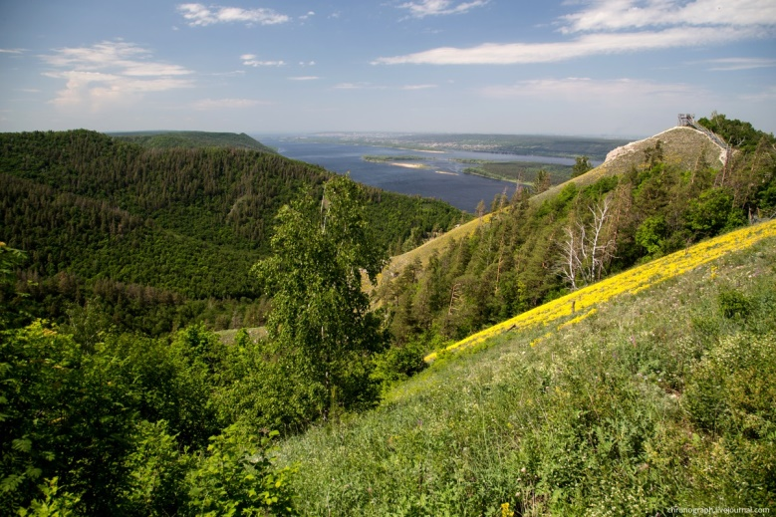  Гора Стрельная | 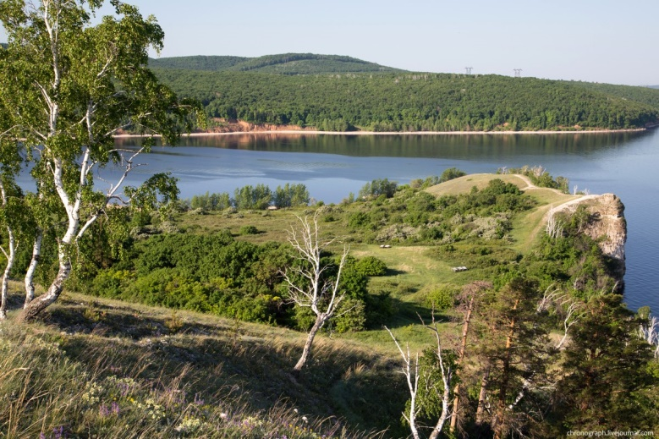  Жигулёвские горы, Девья гора
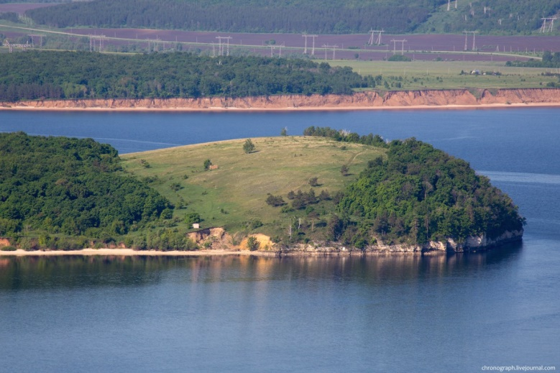  Усинский курган (гора Лепёшка) | 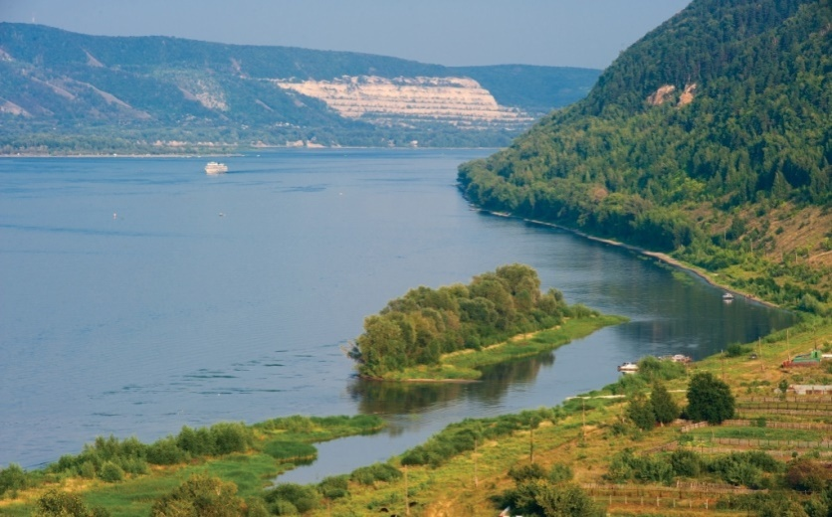

Самарская область: Шигонский район
В Шигонском районе много красивых мест. Ему очень повезло с рельефом - здесь множество живописных холмов, сосновые леса и, конечно же, Волга, которая отсюда больше напоминает море (противоположный берег едва виден). Шигонский район удален от крупных городов, на дорогах мало машин, поэтому кататься на велосипеде по асфальту, созерцая местные красоты - сплошное удовольствие.
Селе Шигоны. Здесь нам показали уцелевшую часть построенного в 1829 году храма Архангела Михаила. В советское время огромный храм был разрушен, а в уцелевших помещениях торговали вещами со стеллажей, сделанных из церковных икон.  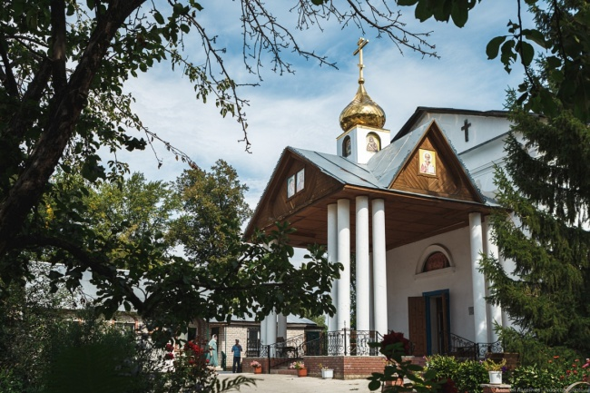 | Восстановление храма началось в 1989 году, всё это время его настоятелем является отец Николай. Он держит в руках кусочек оригинального трёхтонного колокола, который был сброшен с колокольни в тридцатые годы прошлого века. Отец Николай занимается восстановлением церквей и часовен в Шигонском районе.  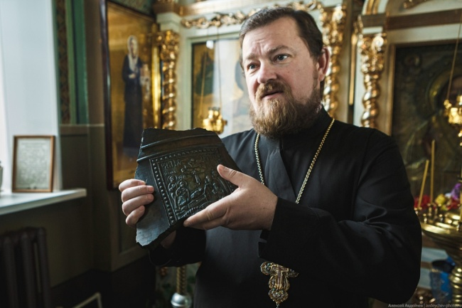
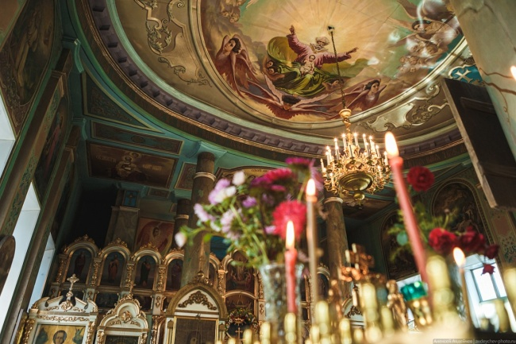  Вот это помещение - лишь пристройка перед входом в бывший храм. | 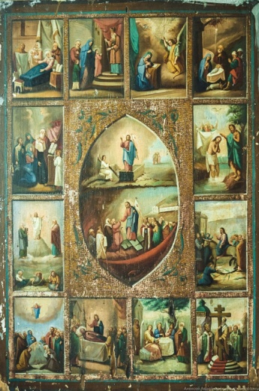  Здесь много икон XIX века.
А в расположенном рядом «Детском епархиальном образовательном центре» собрана уникальная коллекция старинных церковных книг.  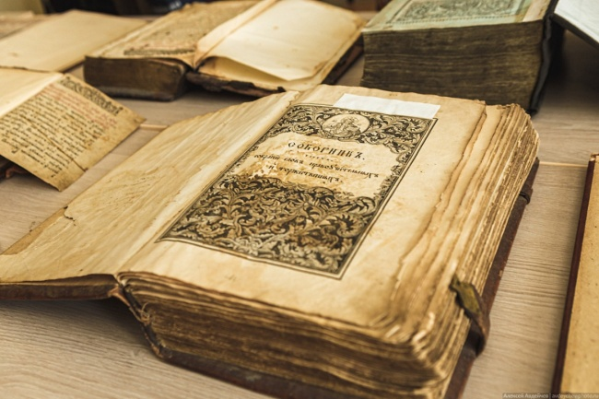 | Муранский бор, где растут сосны-великаны возрастом 100-160 лет. Проезжал его во время нашего велопохода Сызрань-Усолье в 2017 году.  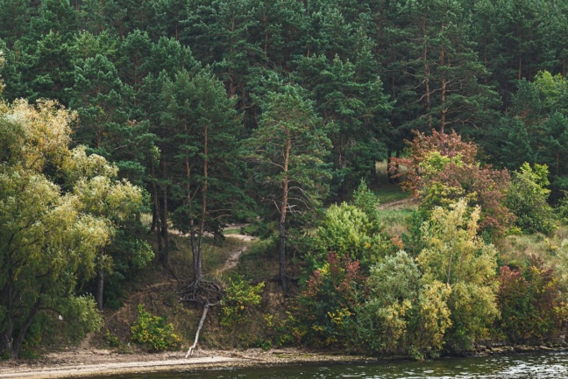
В Муранском бору множество турбаз разного уровня.  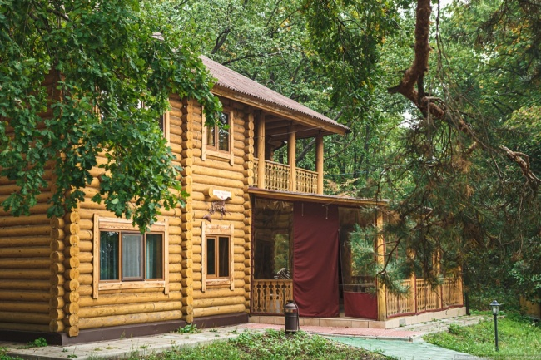 | На одной из турбаз.  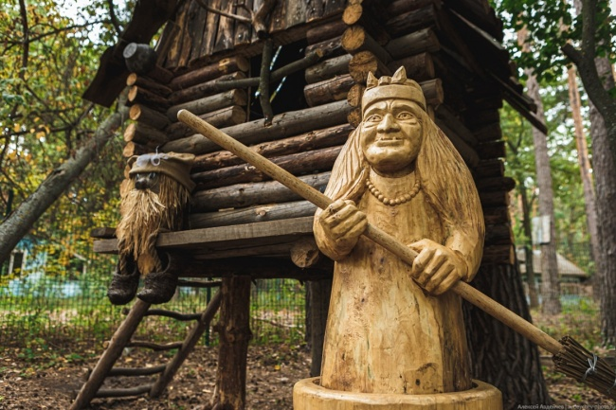
Оригинальная клумба.  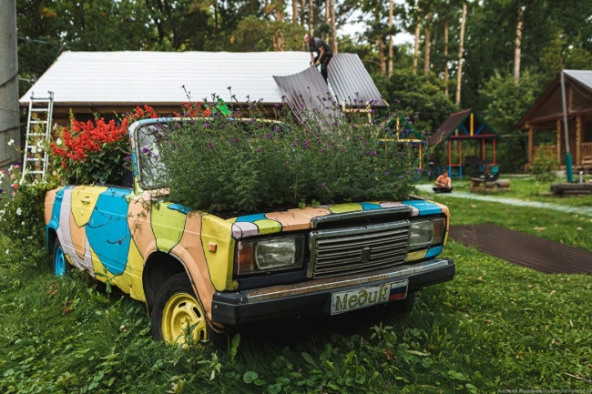 | Гора Светёлка, с которой открывается вид на село Усолье и Волгу. Много миллионов лет назад вся эта территория была под водой, вокруг располагалось Акчегыльское море. Из воды торчали лишь небольшие острова - вершины Жигулёвских гор.  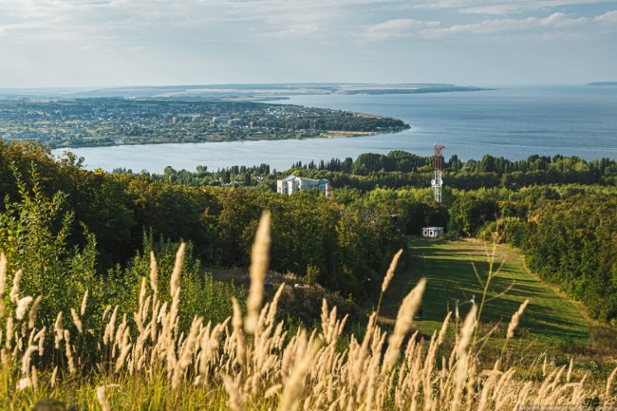
Музей истории Усольского края им. И. Н. Ульянова в селе Усолье.  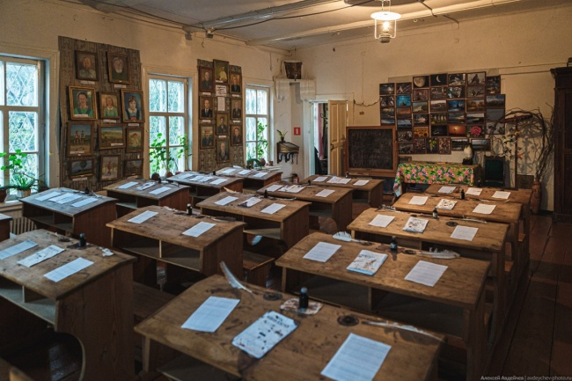 | Расположен музей в помещении бывшего начального училища, построенного в 1874 году. Он занесен во Всемирную картотеку музеев, как один из оригинальных музеев мира, как по содержанию, так и по истории создания.  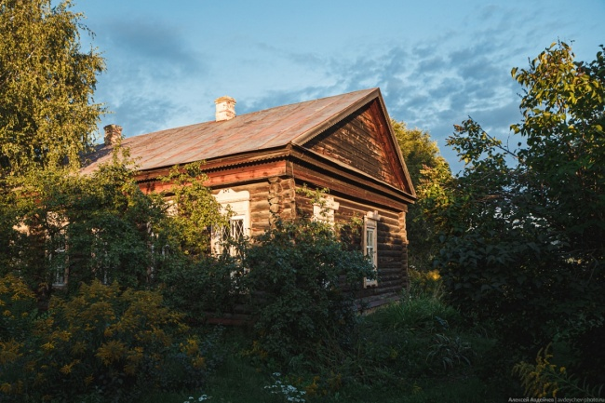  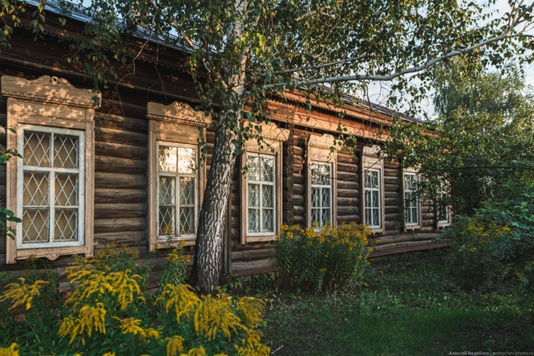
Самая главная достопримечательность Шигонского района, Подвальские террасы.  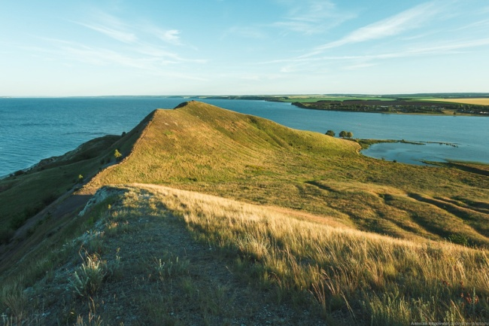 | Село Климовка.  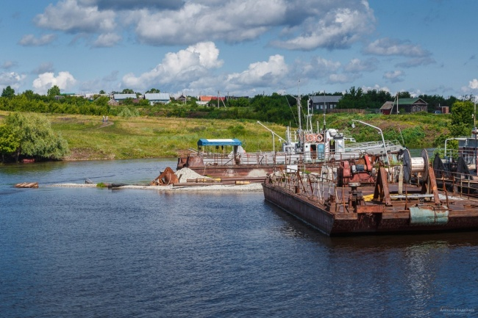
Урочище Гусиха.  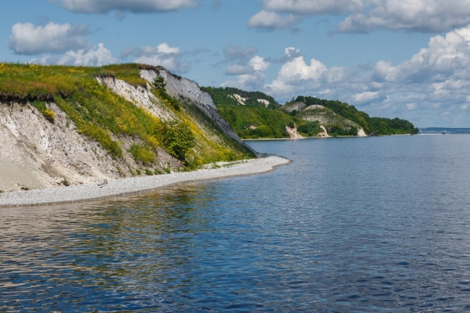 | Берег Волги между Климовкой и Новодевичьем.  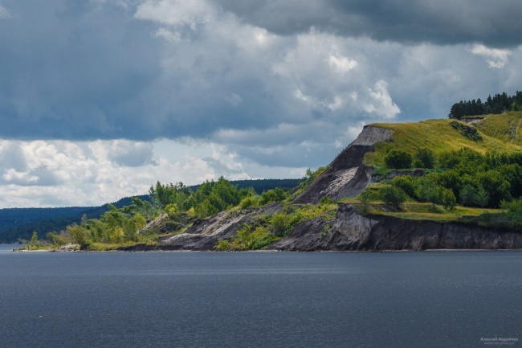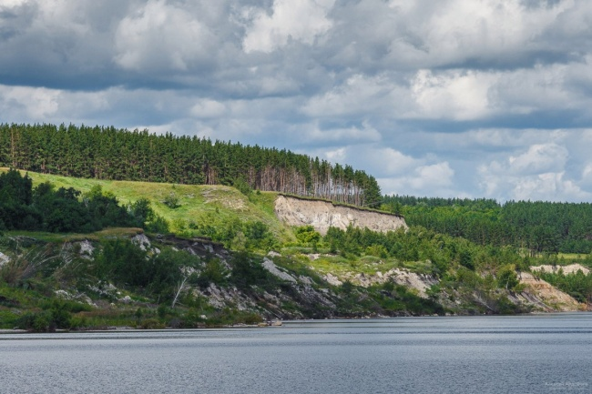
Село Тайдаково.  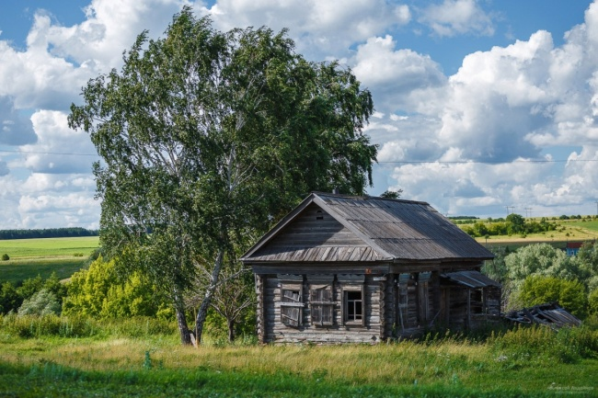 | Памятник массовому крещению калмыков  вс. Тайдаково.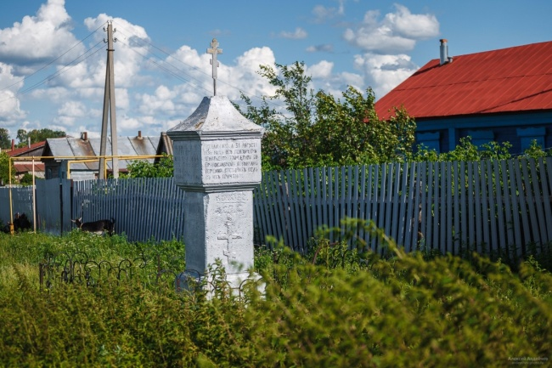
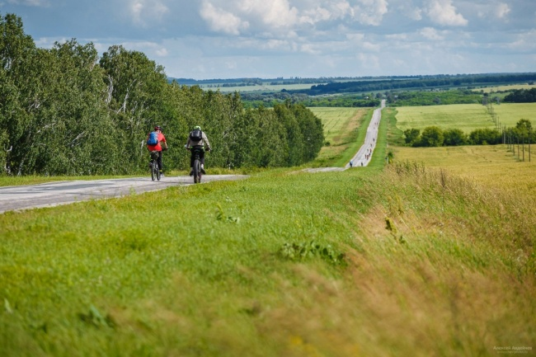

ВернутОБЪЕКТЫ РАЗМЕЩЕНИЯ
Санаторий «Волжский Утес», находится в ведении Управления делами Президента РФ, расположен на берегу Жигулевского моря, на крайних западных отрогах Жигулёвских гор, в большом лесном массиве. Эти места за красоту и экологическую чистоту воздуха называют «Волжской Швейцарией».
Здесь успешно лечат болезни сердца и сосудов, опорно-двигательного аппарата, эндокринной и нервной системы, а также заболевания желудочно-кишечного тракта.
Удивительная природа Жигулей, естественные минеральные источники и целебные грязи делают санаторий «Волжский Утёс» уникальной здравницей России.
Памятники природы
Муранский бор.
В бору есть заповедные кварталы, выделенные в качестве памятников природы. Интересны они тем, что растут тут сосны-великаны, возраст которых 100-160 лет.
Чувашский бугор.
Располагается в 2,5 километрах от Усолья. Тянется на протяжении 150 метров вдоль левого берега реки Елшанки, высота – 60 м. Вокруг ни строений, ни леса. Существует легенда, согласно которой под бугром покоится чувашский замок, погребённый его обитателями во время нападения монголо-татар на местных жителей. В пользу этой легенды говорит и его подковообразная форма, и внутренние пустоты (карстовые промоины).
Совсем рядом с бугром находится источник соленой воды. А на его вершине есть загадочное место, называемое волчьим логовом. Это место также называют пиком-излучателем, на котором можно «подзаправиться» космической энергией. По местному поверью, Чувашский бугор – место прямой связи с космосом.
Меловые леса южной части Сенгилеевской возвышенности и Гурьев овраг.
Уникальный растительный комплекс с обилием редких видов растений, включающий смешанные, лиственные и сосновые леса. Овраг Гурьев – это узкий и глубокий каньон с многочисленными родниками и водотоком, протянувшийся с запада на восток и выходящий на берег водохранилища. Его правый склон зарос широколиственным лесом, а левый – (известный как гора Гусиха) – крут и обнажён.
Караульный бугор – гора Светёлка.
Так её стали называть, когда на вершине горы по приказу графа В.П. Орлова-Давыдова была выстроена остекленная башня-светелка. Из нее можно было любоваться окрестностями на многие километры вокруг. Высота горы 360 метров.
Гора Светёлка является природным памятником республиканского значения. В настоящее время гора приобрела известность, как место Силы. Со всей России сюда едут люди, чтобы подзарядиться положительной энергией, загадать желание. На одном из склонов устроена горнолыжная трасса. В ясную погоду с вершины горы виден город Ульяновск, удалённый от Усолья на 110 км.
Туристический маршрут «Люди заповедника».
Спортивный туристический маршрут, способствующий приобретению психологических и физических навыков выхода из экстремальных ситуаций. Ключевым моментом является погружение в выбранную эпоху, ознакомление с исторической местностью, костюмами, песнями, сказками, традициями, работа с пространственно-временными процессами, освоение ремёсел, изготовление оснастки для игр и процессов, ориентирование. По выбору заказчика маршрут проводится с этнографическим, психологическим или экономическим уклоном.
СПРАВКА
Шигонский район расположен на северо-западе Самарской области. На севере и западе он граничит с Ульяновской областью. Год образования – 1965. Площадь – 2134,4 кв.км. Население – 23,6 тыс. человек. 47 населенных пунктов. Административный центр – село Шигоны. Расстояние до Самары – 199 км.
Основные реки – Уса, Волга
Экономика. Основная отрасль – сельское хозяйство. Имеются нефтерождения. По инициативе немецких фермеров на территории района создан ООО «ШигонскийсвинокомплексРольфес», 50% которого принадлежит ОАО «Сызранский мясокомбинат».
Сайт администрации района - http://shigony.samregion.ru/
Сайт санатория «Волжский Утес» - http://www.volgacliff.ru/

Государственная символика Российской Федерации
Все государственные символы – гербы, флаги и гимны – исполняют одну и ту же функцию: они обозначают государство, которому принадлежат. В принципе, герб, флаг и гимн играют ту же роль, что и название страны – их задача сообщать, какая именно страна ими владеет. Можно сказать, что название страны, ее государственные герб, флаг и гимн есть одно и то же.
Из значения государственных символов, как способов обозначения стран, и происходит то уважение, которое испытывают люди к своим гербам, флагам и гимнам. Воздавать почести государственным символам – значит воздавать почести владеющей ими стране.

ГОСУДАРСТВЕННЫЙ ФЛАГ

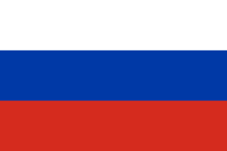

Государственный флаг Российской Федерации представляет собой прямоугольное полотнище из трёх равновеликих горизонтальных полос: верхней — белого, средней — синего и нижней — красного цвета.
Российский флаг родился вместе с первыми российскими военными кораблями и до XIX века оставался принадлежностью главным образом флотской культуры. На бортах ботика Петра I были нанесены белые, синие и красные полосы. А в 1693 году отряд малых судов Петра совершил поход на Соловецкие острова уже под флагом из равных горизонтальных белой, синей и красной полос.
Начало применения российского бело-сине-красного флага на суше связано с географическими открытиями русских мореплавателей.
До XIX века русские моряки водружали на берегу присоединенной земли памятный крест. Но в 1806 году появилась новая традиция. Русская экспедиция обследовала побережье Южного Сахалина и подняла на берегу два флага. Андреевский флаг отмечал заслугу военного флота, государственный бело-сине-красный флаг — новое владение России.
Распространение государственного бело-сине-красного флага было заторможено в 1858 году, когда Гербовое отделение Департамента герольдии Правительствующего Сената выступило с инициативой изменения российского государственного флага.
В течение почти полутора столетий флаг нашей страны многократно изменялся. В ноябре 1990 года правительственная комиссия по разработке новой государственной символики решила проблему флага быстро и почти без разногласий: Россия имела бело-сине-красный флаг с более чем 300-летней историей, и этот флаг должен был вернуться.
25 декабря 2000 года, накануне нового века и нового тысячелетия, принят Федеральный конституционный закон
«О Государственном флаге Российской Федерации». Он определяет правовое положение и правила использования флага России.

ГОСУДАРСТВЕННЫЙ ГЕРБ

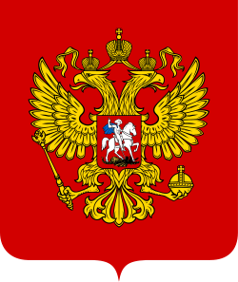
Согласно Федеральному конституционному закону
«О Государственном гербе Российской Федерации», герб России представляет собой:
«...четырёхугольный, с закруглёнными нижними углами, заострённый в оконечности красный геральдический щит с золотым двуглавым орлом, поднявшим вверх распущенные крылья. Орел увенчан двумя малыми коронами и - над ними - одной большой короной, соединенными лентой. В правой лапе орла - скипетр, в левой - держава.На груди орла, в красном щите, - серебряный всадник в синем плаще на серебряном коне, поражающий серебряным копьем черного опрокинутого навзничь и попранного конём змея».
Государственный герб Российской Федерации – изобразительный опознавательный знак нашей страны – ведет историю с 1497 года и служит России уже более 500 лет.
ГОСУДАРСТВЕННЫЙ ГИМН
Гимн – слово древнегреческое, происходящее от глагола «гимено» (петь, прославлять). Но прославлять не в смысле «хвалить», а делать общеизвестным, сохранять память.
История российских гимнов неразрывно связана с развитием страны. На протяжении всего существования Российского государства было более десятка гимнов и каждый стал символом того или иного времени.
После распада СССР, в 1991 году, гимном России стала «Патриотическая песня» Михаила Глинки, но не хватало отправной точки для этой музыки – не было текста. Через десять лет, после жарких дискуссий было решено вернуться к музыке советского гимна, создав лишь новый текст. И 7 марта 2001 года в качестве официального гимна Российской Федерации был принят текст С. В. Михалкова.

Россия - священная наша держава,
Россия - любимая наша страна.
Могучая воля, великая слава -
Твое достоянье на все времена!
Славься, Отечество наше свободное,
Братских народов союз вековой,
Предками данная мудрость народная!
Славься, страна! Мы гордимся тобой!
От южных морей до полярного края
Раскинулись наши леса и поля.
Одна ты на свете! Одна ты такая -
Хранимая Богом родная земля!
Славься, Отечество наше свободное,
Братских народов союз вековой,
Предками данная мудрость народная!
Славься, страна! Мы гордимся тобой!
Широкий простор для мечты и для жизни
Грядущие нам открывают года.
Нам силу дает наша верность Отчизне.
Так было, так есть и так будет всегда!
Славься, Отечество наше свободное,
Братских народов союз вековой,
Предками данная мудрость народная!
Славься, страна! Мы гордимся тобой!

Сценарий праздника «День России»
Старшие группы

Цель мероприятия: воспитание чувства уважения и любви к своей Родине, к ее традициям и обычаям, к народному творчеству.
Задачи:
- способствовать созданию радостного, праздничного настроения, приобщению к всенародным праздникам;
- создать условия для расширения знаний о символах России (флаг, герб, гимн, о празднике День России, о народных старинных традициях (игры, хороводы, забавы)
- создать условия для развития творческих способностей детей, их физического, социально – коммуникативного, речевого и познавательного развития.
Интеграция образовательных областей:
- художественно – эстетическое развитие: исполнение танцев, чтение стихов;
- физическое развитие: подвижные игры;
- познавательное развитие (расширение знаний о Родине, о родном крае, о народных традициях);
- социально – коммуникативное и речевое развитие (игра в команде, отгадывание загадок, формулирование развёрнутых ответов на вопросы) .
Оборудование:
- флаг России, герб России;
- флажки, шары (для украшения);
- музыкальный центр, видеопроектор, презентация.
Предварительная работа.
В группах – беседа (с демонстрацией слайдов) о столице нашей Родины, о главных символах России.
Ход мероприятия
Звучит музыка, дети входят в зал, садятся на стульчики.
Ведущий.
Здравствуйте, ребята! Сегодня мы празднуем замечательный праздник – День России! 12 июня – день рождения нашей Родины, России. Наша родина – Россия – страна очень большая. Чтобы проехать на поезде с запада на восток понадобится много дней. Когда мы с вами просыпаемся, на другом краю нашей страны ребята вернулись из детского сада и уже ложатся спать.
Вот какая большая наша страна! России – нашей Родине праздник этот посвящаем.

1 ребенок.
Родина! Отечество святое!
Перелески. Рощи. Берега.
Поле от пшеницы золотое,
Голубые от луны стога.
2 ребенок.
Это позабудется едва ли
И навек останется святым —
Землю ту, что Родиной назвали,
Коль придется, сердцем защитим!
Дети исполняют песню «Здравствуй, Родина моя»
Ведущий.
У России, как и у любой другой страны, есть свои символы: государственный флаг, государственный герб, государственный гимн.
Когда поднимают государственный флаг, всегда звучит государственный гимн.
Звучит первый куплет государственного гимна.
1 ребенок.
На свете много разных стран,
Но есть одна страна.
Её мы Родиной зовём,
А Родина – одна.
2 ребенок.
Берегите Россию,
Без неё нам не жить.
Берегите её,
Чтобы вечно ей быть.
Нашей правдой и силой.
Всею нашей судьбой.
Берегите Россию -
Нет России другой.
Ведущий.
В этот день вокруг красиво:
Всюду флаги и цветы.
День России! День России!
Веселимся я и ты.
Почему? Да праздник это!
Отдыхает вся страна!
В этот день в начале лета –
именинница она!
Ведущий.
Во все времена, у всех народов дети любят играть, загадки разгадывать, петь и танцевать. Вот и мы с вами вспомним русские народные песни и хороводы.

1 ребенок.
А в лесной избушке
Затопили печь.
Пироги с морошкой
Начал зайка печь.
Пироги покушай,
Песенку послушай.
Дети исполняют русскую народную песню «Млада»
Девочка.
Та-ра-ра, та-ра-ра, идут девки со двора
Песни петь, да плясать, всех вокруг забавлять,
Мальчик:
Расступись, честной народ, не пыли дорожка,
Добры молодцы идут погулять немножко.
Дети исполняют хоровод « Как под наши ворота»
1 ребенок.
Сел сверчок на шесток,
Таракан в уголок.
Сели посидели,
Песенку запели.
Дети исполняют русскую народную песню «А я по лугу»
Ведущий.
Приглашаю детей встать-
Русский танец показать.
Дети исполняют «Русскую пляску»
Ведущий.
Предложу вам такую загадку:
Ладно скроен, крепко сшит, за землю русскую стоит. (богатырь)
Ведущий.
А теперь мы хотим вашу силушку богатырскую проверить. Объявляю богатырское состязание, по перетягиванию каната!
Мальчики делятся на две команды, перетягивают канат.
Ведущий.
А наши девушки в старину носили воду на коромысле и сейчас мы попробуем посмотреть, как наши красавицы справятся с этим заданием.
Игра «Коромысло»
Девочки делятся на 2 команды и по сигналу берут 2 ведерка и оббегают ориентир, пока вся команда не пробежит, кто первый закончил, тот победил.
Ведущий.
Молодцы и наши девочки.
Ведущий.
А вот послушайте еще одну загадку:
Ростом разные подружки,
А живут они друг в дружке.
И похожи друг на дружку,
А всего одна игрушка. (матрешка)
Игра с Матрешками
Детям раздают матрешки. Звучит музыка, матрешки передают по кругу. Музыка останавливается. Дети, у которых в руках оказались матрешки, выходят в круг танцевать под веселую плясовую. Затем встают на свои места, игра повторяется 4-5 раз.
Ведущий:
Мы гордимся нашей страной, переживаем вместе с ней горе и радости, стараемся сделать её сильной и богатой. Пока вы ещё маленькие и не можете ничего сделать для России. Но вы можете сделать нашу страну крепкой и могучей. Если будете любить своих друзей и близких, не будете ссориться. Давайте посмотрим друг на друга, улыбнёмся и не будем забывать, что мы с вами – россияне.
А сейчас я предлагаю пройти на улицу и приступить к рисованию на асфальте по теме: «Россия – моя Родина».

